Consultar Dados Diários da Arrecadação - Aba Documento
Esta aba apresenta o resumo da arrecadação agrupado pelo tipo do documento de arrecadação que o cliente utilizou para efetuar o pagamento. A funcionalidade encontra-se no caminho Gsan > Arrecadação > Consultar Dados Diários da Arrecadação.
A tela é apresentada com alguns campos que são clicáveis:
- Documento Agregador
- Valor
- Arrecadação Líquida
Ao clicar no “hyperlink” do campo de “Valor”, ou da “Arrecadação Líquida” o sistema irá apresentar a tela com o “Demonstrativo Diário da Arrecadação” relativo aos pagamentos associados ao “hyperlink”.
Ao clicar no “hyperlink” do “Documento Agregador”, então será aberta a tela que detalhará a arrecadação pelos “Documentos Elementares” contidos no “Documento Agregador”.
Veja o exemplo abaixo:
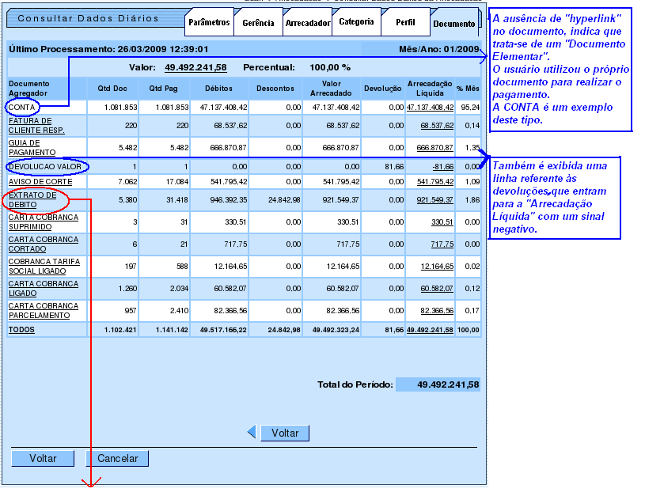
Ao clicarmos no “hyperlink” do campo “Documento Agregador”, será apresentada uma nova tela - na forma de “popup”- apresentado a arrecadação agrupada pelos “Documentos Elementares” contidos no “Documento Agregador” selecionado.
Ao clicar no hyperlink Todos, será aberta a tela com o resumo da arrecadação por Documento Elementar, considerando todos os Documentos Agregadores.
No nosso exemplo, ao clicarmos no “hyperlink” do “Extrato de Débitos” a tela será atualizada com os “Documentos Elementares” pagos através do “Documento Agregador” “Extrato de Débitos”, conforme podemos ver na figura abaixo.
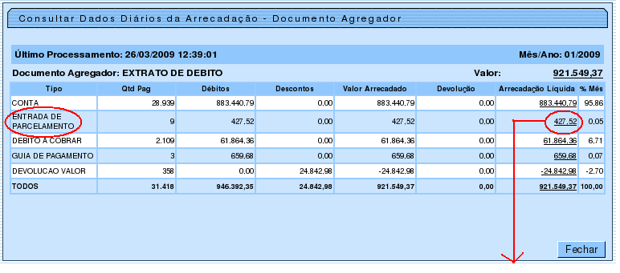
Ao clicarmos no “hyperlink” do campo “Arrecadação Líquida” do “Documento Elementar” “Entrada de Parcelamento”, obteremos a atualização da tela com o detalhamento da arrecadação diária para o valor selecionado, conforme a figura abaixo:
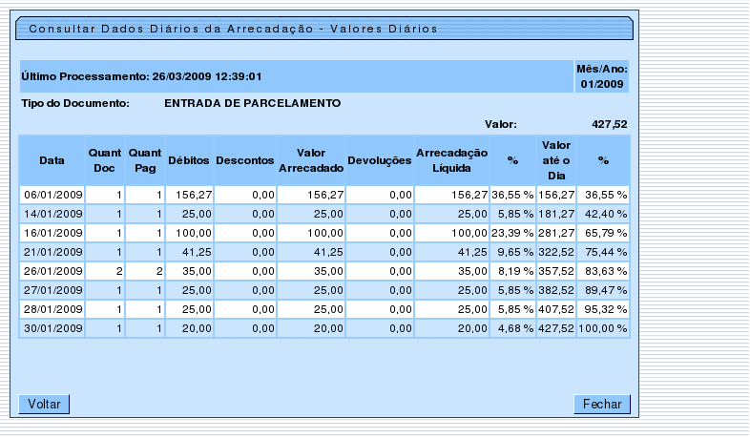
Clique aqui para retornar ao Menu Principal do GSAN

